1. WOCHE | 25. JUNI BIS 1. JULI 2023
Paulus und die Epheser
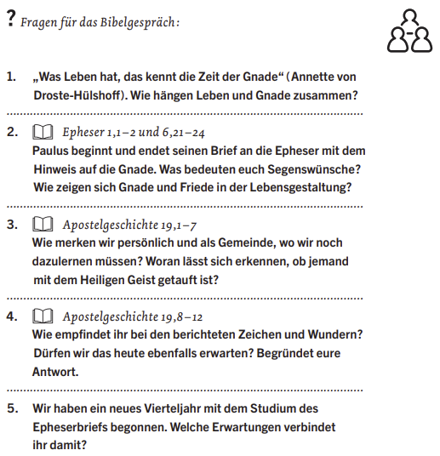
2. WOCHE | 2. – 8. JULI 2023
In Christus Epheser
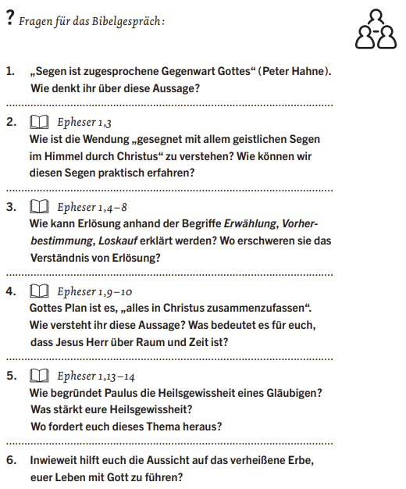
3. WOCHE | 9. – 15. JULI 2023
Die Kraft, die in uns wirkt
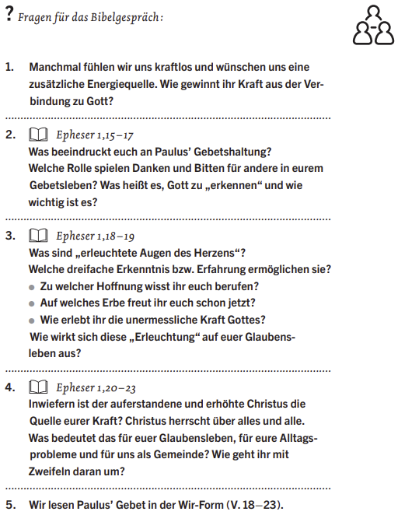
4. WOCHE | 16. – 22. JULI 2023
Wie Gott uns rettet
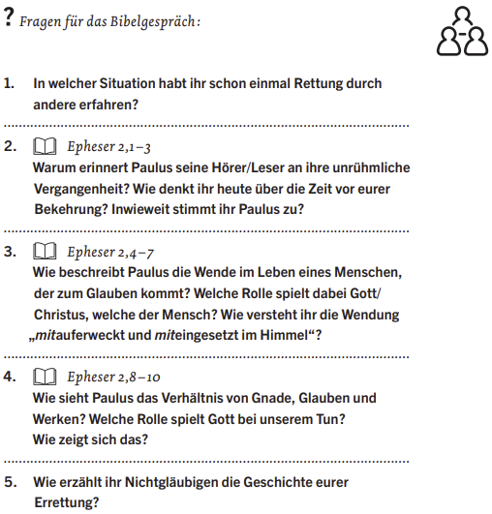
5. WOCHE | 23. – 29. JULI 2023
Er ist unser Friede
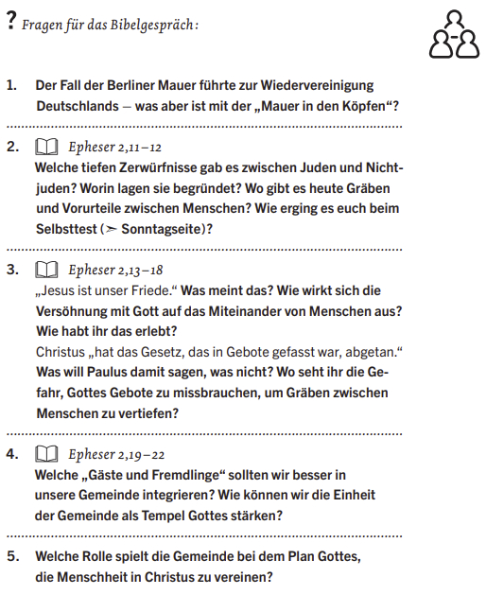
6. WOCHE | 30. JULI BIS 5. AUGUST 2023
Gottes verborgener Plan
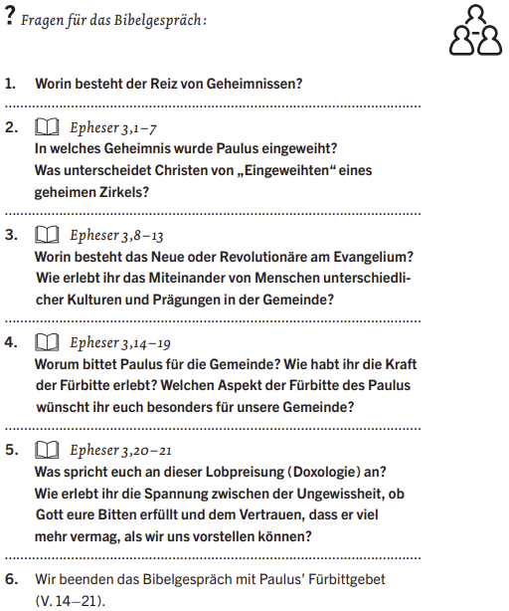
7. WOCHE | 6 – 12. AUGUST 2023
Der eine Leib Christi
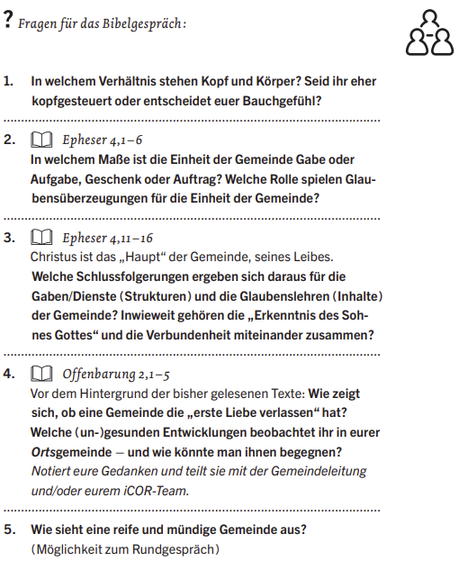
8. WOCHE | 13. – 19. AUGUST 2023
Der neue Mensch
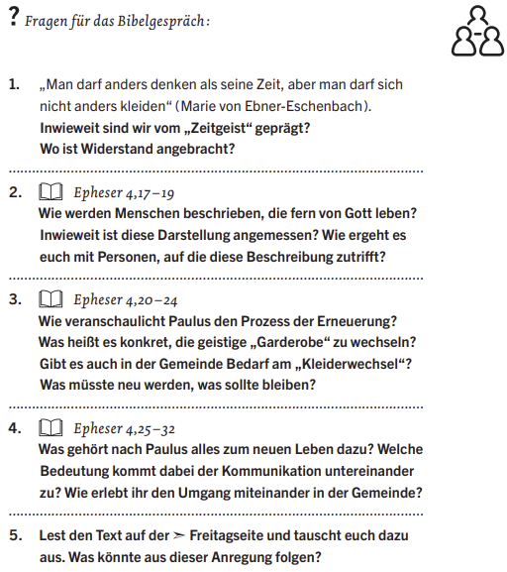
9. WOCHE | 20. – 26. AUGUST 2023
Verantwortungsvoll leben
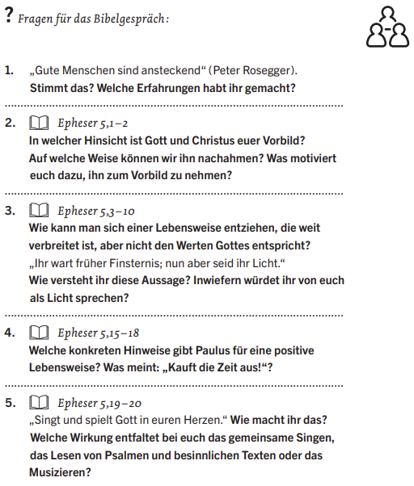
10. WOCHE | 27. AUGUST BIS 2. SEPTEMBER 2023
Ehe – Duell oder Duett
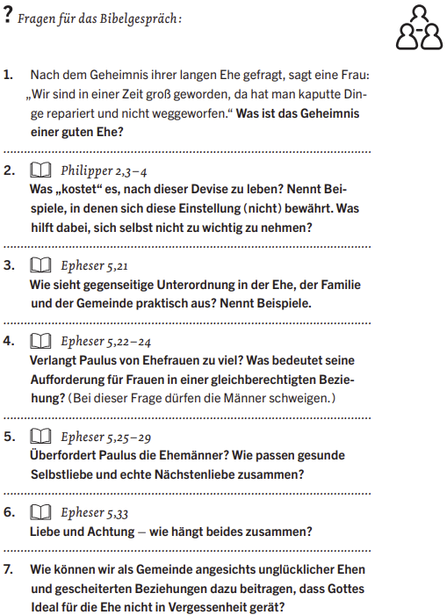
11. WOCHE | 3. – 9. SEPTEMBER 2023
In Verbundenheit mit Christus
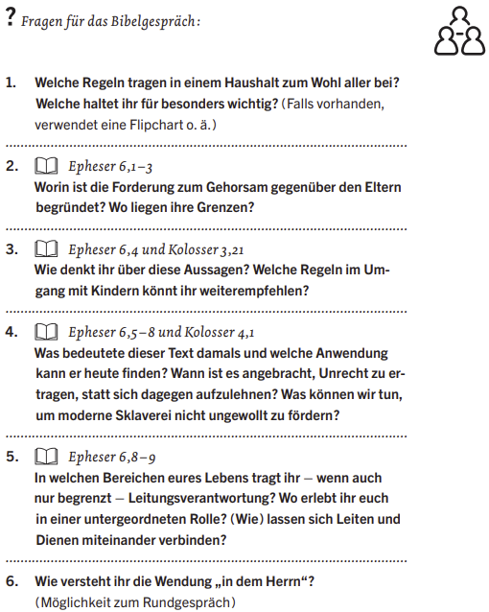
12. WOCHE | 10. – 16. SEPTEMBER 2023
Leben aus seiner Kraft
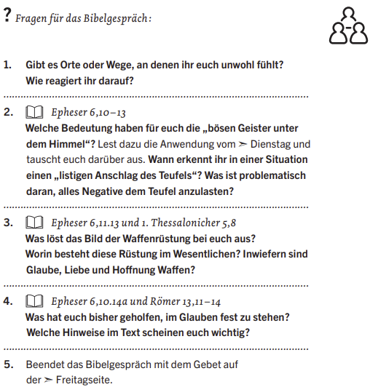

13. WOCHE | 17. – 23. SEPTEMBER 2023
Ein Evangelium des Friedens
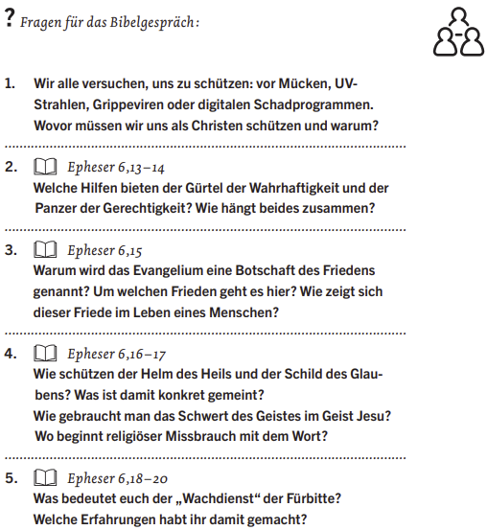
14. WOCHE | 24. – 30. SEPTEMBER 2023
Epheser 2.0
